Návod k použití
ExpaLight

Základní Parametry

- Uložená elektrická energie: 350J
- Doba svícení: 10h
- Doba nabíjení: Při běžném používání do 50 s, maximálně 2 minuty (při úplném vybití)
- Indikace nabíjení zelenou LED diodou, dioda zhasíná při dosažení 80 % maximálního napětí na kondenzátoru.
- Mechanicky a vodě odolné pouzdro připravené pro další rozšíření
- Vysoce účinná červená LED dioda se svítivostí nastavenou pro ideální pozorování noční oblohy

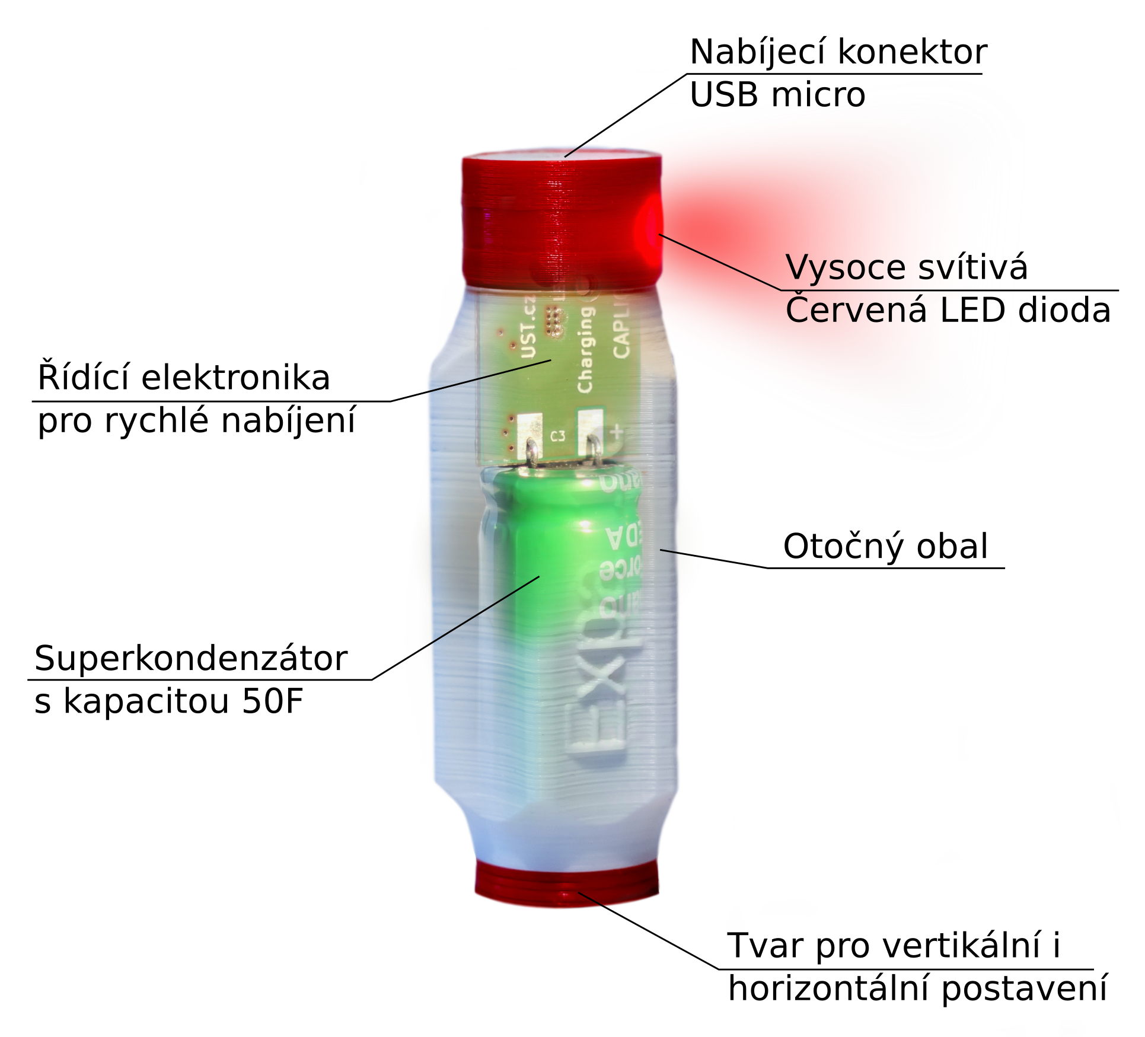

Nabíjení
Svítilnu ExpaLight lze nabít pomocí standardní USB micro nabíječky nebo pomocí USB micro kabelu z USB portu. K nabíjení můžete použít stejnou nabíječku jako využívá většina dnešních mobilních telefonů. Nabíjecí proud je menší než 500mA, takže lze lampičku nabíjet i z libovolného USB 2.0 nebo vyšších verzí. V průběhu nabíjení uvnitř lampičky svítí zelená LED dioda. Při dosažení 80% pracovního napětí kondenzátoru indikační dioda zhasne.

Lampičku ale lze nechat připojenou k nabíječce trvale. Je to i vhodné pro dosažení maximální možné doby svícení a pro okamžité použití.

Údržba (Čištění)
Lampičku je třeba čistit hadříkem a mýdlovou vodou. Není možné čištění pod tekoucí vodou, nebo ponořením do vody. Pro čištěně nepoužívejte tvrdé nástroje, může dojít k poškrábání plastového obalu.

Možnosti použití
Lampička nabízí několik možností použití.
- „na ležato”, která se hodí například při zapisování do pozorovacího deníku. Natáčením otočného obalu lze nastavit, jak daleko lampička bude svítit. V této poloze může být lampička také nabíjena.

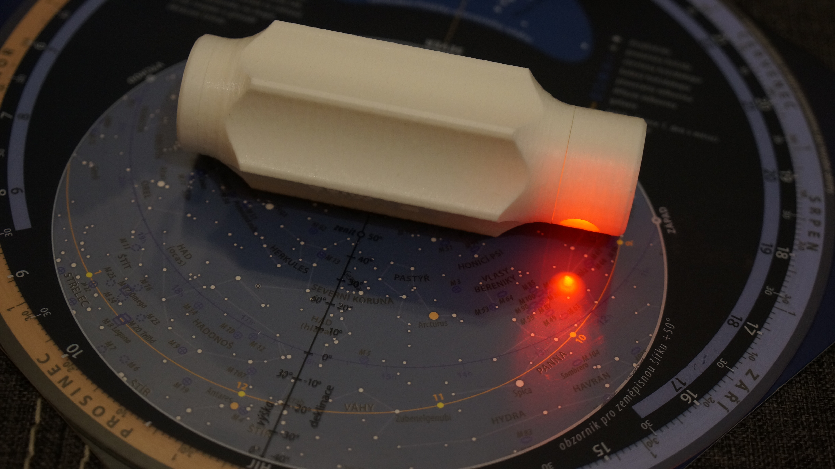

- Další pozice jsou “na stojato”.
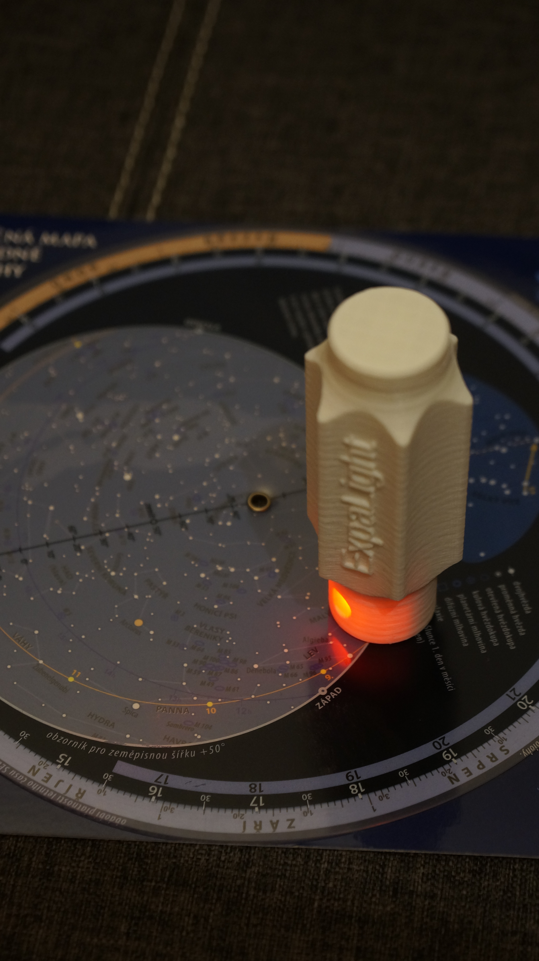
  - S LED diodou dole

  - S LED diodou nahoře
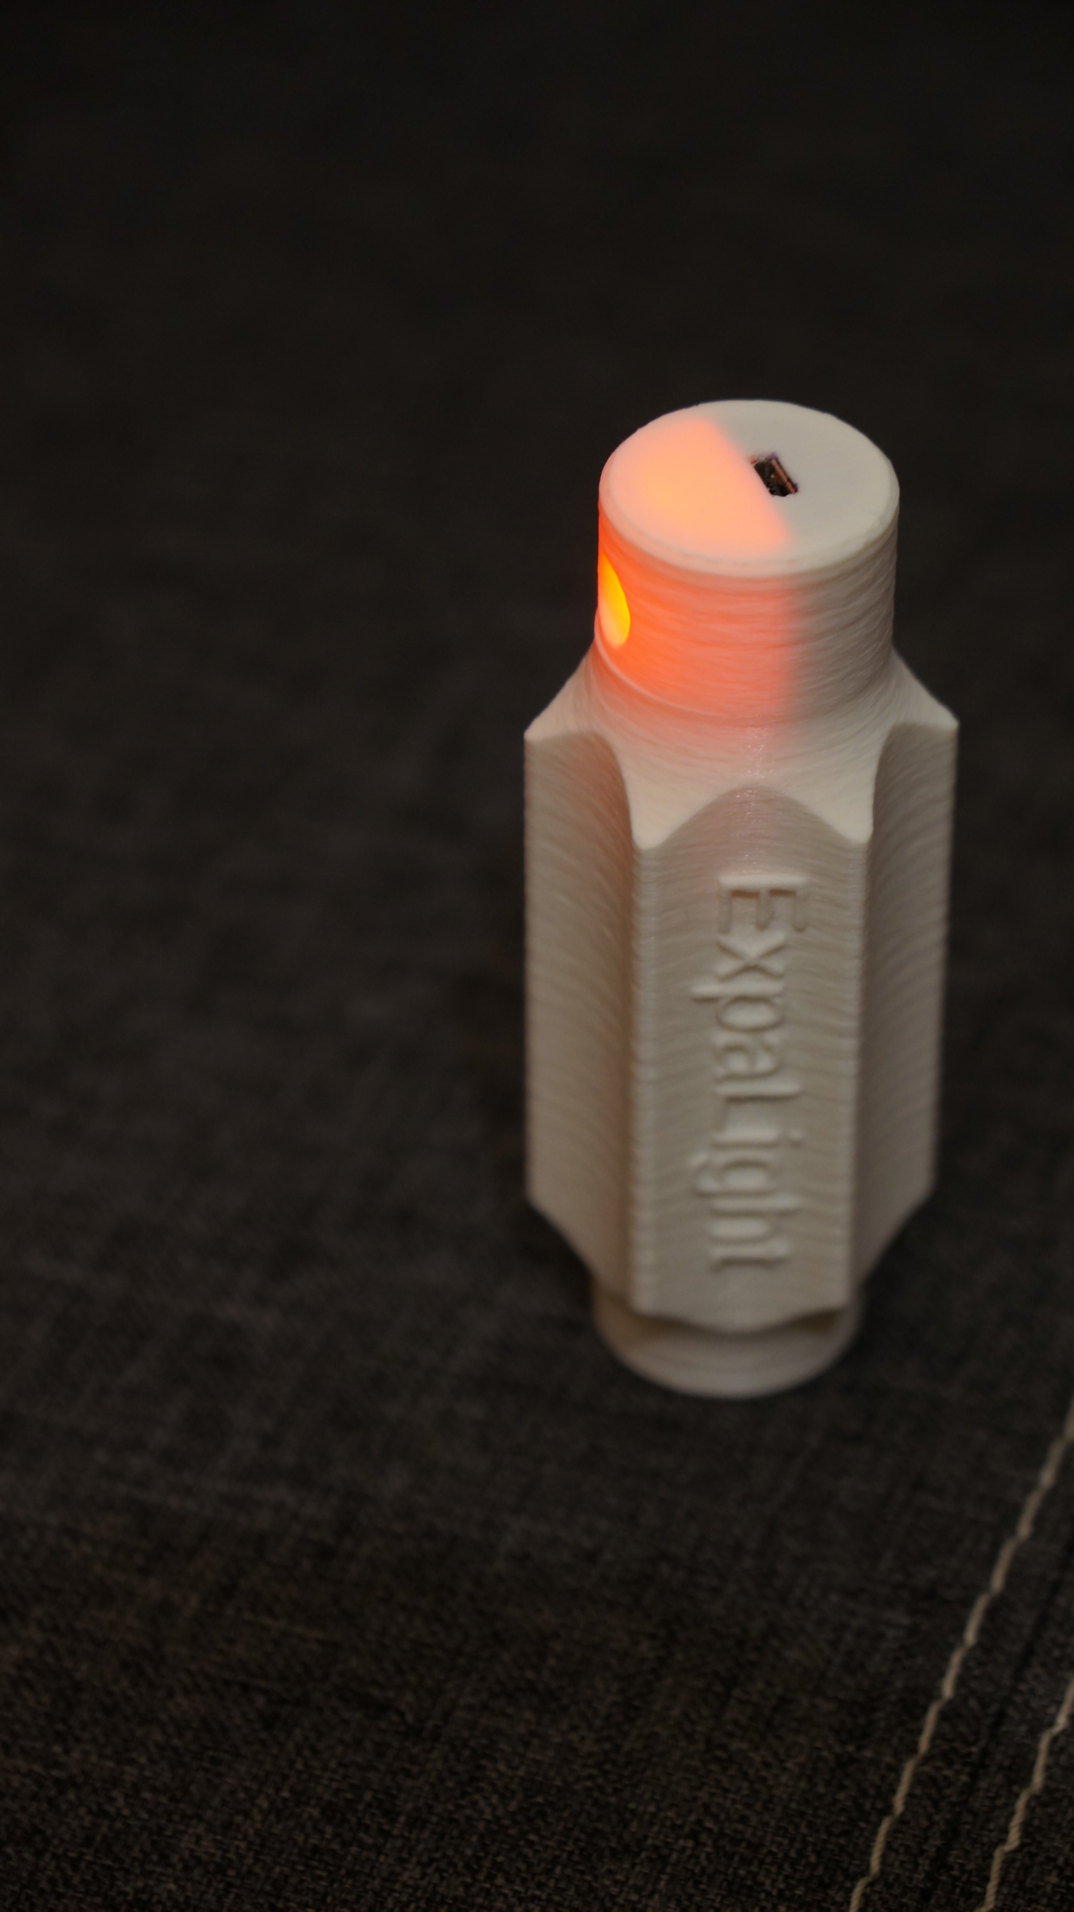

Často kladené otázky:
Proč lampička svítí červeně?
Kondenzátorová lampička ExpaLight byla navržena pro astronomické účely a proto svítí červeně. Červené světlo má nejmenší vliv na adaptaci oka na tmu a proto to je nejvhodnější barva osvětlení při pozorování.
Můžu si lampičku nabít nabíječkou na mobil?
Ano, lampičku lze nabít jakoukoliv nabíječkou, která má na svém konci USB micro. Nabíjecí napětí je 5V a proud maximálně 500mA. Může se stát, že některé nabíječky s funkcí snížení spotřeby po nabití lampičku správně nerozpoznají, díky její nízké spotřebě a k nabíjení nedojde. V takovém případě je vhodné zkusit použít jinou nabíječku.
Jak lampičku vypnu?
Lampička nemá žádný vypínač. Je k tomu několik důvodů.
- Mechanická konstrukce je bez přítomnosti vypínače odolnější.
- Lampička se při pozorování snáze najde.
- Kondenzátor se díky kvalitní elektronice neničí a má velký počet nabíjecích cyklů.
- Vybíjení kondenzátoru by se odpojením LED zpomalilo jen zanedbatelně.
Proč byl zvolen takovýto tvar svítilny?
Tvar ExpaLight vychází ze zkušeností s astronomickým pozorováním. Tvar šestiúhelníku byl zvolen proto, aby se minimalizovalo kutálení po rovných plochách, například pozorovacím deníku. Své opodstatnění má také směr svitu led diody do strany, aby bylo možné mít lampičku položenou na straně papíru a nezabírala spoustu nevyužitelného místa. Při návrhu tohoto designu byla zvažována také pevnost celé konstrukce.
Proč je elektronika tak složitá?
Elektronika lampičky mohla být mnohem jednodušší, ale při testech takové lampičky se ukázalo spousta negativních vlivů. Například velmi pomalé nabíjení nebo extrémní špičkové proudy. Dále také silné zahřívání například lineárně stabilizovaného zdroje. Použití specializovaných high-tech součástek nám umožnilo zkombinovat všechny výhody kondenzátorů - rychlé nabíjení s maximálním proudem, které umí dodat běžný USB port nebo nabíječka na mobil a nízkou spotřebu v trvale připojeném stavu k nabíjecímu zdroji.
Jaké provozní podmíky ExpaLight vyžaduje?
Díky použití kondenzátorů opadá ztráta kapacity při nízkých teplotách. Teplota prostředí na dobu svitu má minimální následky. Naopak při nižších teplotách se na rozdíl o klasických akumulátorů parametry kondenzátorů zlepšují. Lampička by tak měla fungovat ve většině pozorovacích podmínek. Horní teplotní limity jsou omezeny teplotou tání plastového obalu na zhruba 60°C.
Existuje pro ExpaLight nějaké další příslušenství?
Zatím ne, ale díky tomu, že ExpaLight je open-source projekt a všechen hardware (mimo elektroniky) je vytisknut na 3D tiskárně, tak není problém udělat další příslušenství. Například je v plánu vytvořit nástavec místo otočného obalu, který bude použitelný jako čelovka.
Můžu lampičku provozovat stále zapojenou v nabíječce?
Ano, lampička i v tomto stavu svítí a díky použití kvalitní elektroniky nedochází k poškození kondenzátoru.
Co se stane, když lampičku ExpaLight nechám úplně vybít?
Nic, díky použití kondenzátorů lze lampičku plně vybít bez jakýchkoliv následků na snížení kapacity na rozdíl od klasických lampiček využívajících akumulátory. Jediným důsledkem zde je delší doba nabíjení při dalším nabíjecím cyklu.

